時間:96年5月23日 地點:師範大學
參加人員:生活技能受獎人曾繁琦(個人組第一)吳俊德、詹惟鈞、莊臆鈴老師(團體組佳作)及校長、護理師)
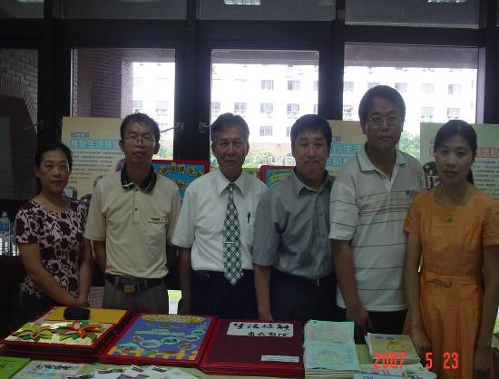
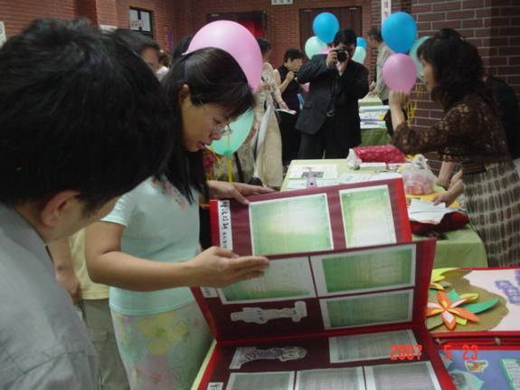

本校生活技能實驗學校、製作生活技能大書及成果至師大成果展示
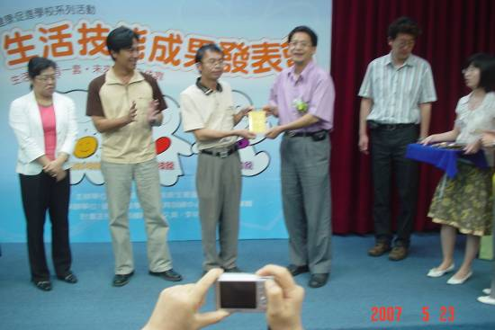
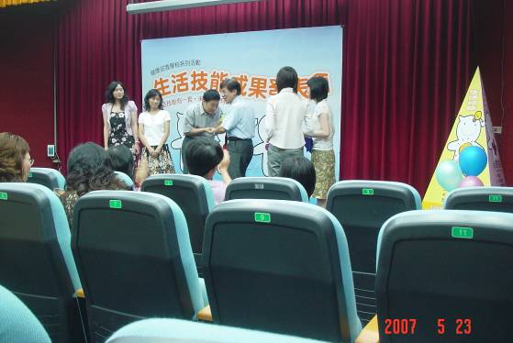

生活技能個人組全國第一暨團體組佳作曾繁琦老師及吳俊德主任接受頒獎
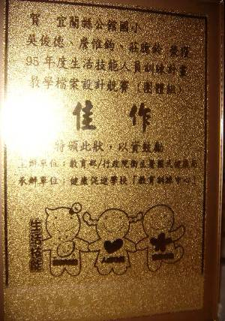
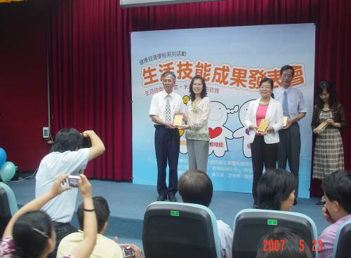
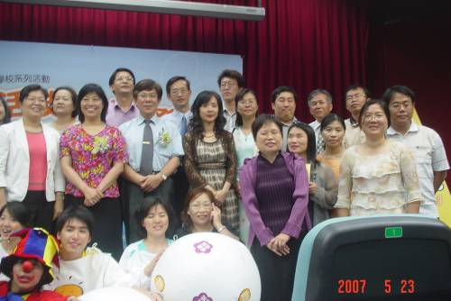

校長上台接受實驗學校績優頒獎、團體組佳作獎牌、各主要受獎學校與單位合影

